ПРОГРАММА

ШКОЛЬНОГО ЭТАПА

ВСЕРОССИЙСКОЙ ОЛИМПИАДЫ

ШКОЛЬНИКОВ 2020/21 УЧЕБНОГО ГОДА

ПО ИСКУССТВУ (МХК)

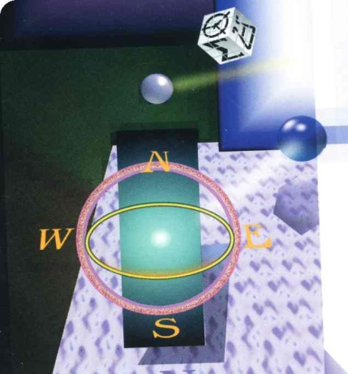

г. Зеленокумск
2020 г.

ПРОГРАММА
школьного этапа всероссийской олимпиады школьников 2020/21 учебного года по искусству (МХК)
Место проведения: МОУ «СОШ № 15 х.Андреевский»
24 сентября 2020 года (четверг) 4 день
Ответственный за проведение олимпиады – Ермилова Виктория Викторовна, учитель истории
тел:89881081739 e-mail: dirschool15_85@mail.ru

ВРЕМЯ | МЕРОПРИЯТИЕ | МЕСТО ПРОВЕДЕНИЯ
9:00 –9:30 | Регистрация участников | Организаторская
 | Сбор участников олимпиады | Холл школы
9:30-9:50 | Открытие олимпиады | Актовый зал
 | Инструктаж по проведению олимпиады
10:00 | Начало олимпиады
10:00 –11:30 | Выполнение конкурсных заданий  Искусство (МХК) (3 человека) | Аудитории №38
11:30-12:00 | Разбор олимпиадных заданий  Искусство (МХК) | Аудитория №38
 | Работа членов жюри
с 14:00 | Работа членов жюри, подведение итогов | Аудитория №38
 | Показ олимпиадных работ 25.09.2020 года
14:00 | Искусство (МХК) | Аудитория №38
 | Ознакомление участников олимпиады с результатами | На школьном сайте по ссылке (указать ссылку на результаты)
24.09.2020 | Протоколы | После проверки  работ
25.09.2020 | Итоговые протоколы | до 18.00

